ПРОГНОЗ
фітосанітарного стану та рекомендації щодо захисту сільськогосподарських рослин у господарствах Київської області в жовтні 2026 року

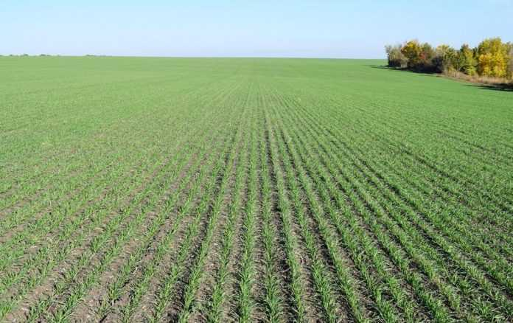

У господарствах Київської області триватиме посів озимих зернових культур. В зв’язку з чим необхідно проводити протруєння насіннєвого матеріалу. При виборі протруйника слід враховувати спектр його фунгіцидної та інсектицидної активності, видового складу збудників хвороб, який зі свого боку визначається за результатами фітоекспертизи насіння. Протруюють лише кондиційне насіння, завчасно або безпосередньо перед сівбою.
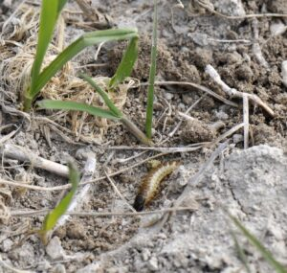
Розвиток хлібної жужелиці (туруна) проходить на падалиці зернових колосових культур. В жовтні, з появою сходів, личинки хлібного туруна продовжуватимуть живлення та нанесення шкоди посівам озимих зернових культур, особливо на площах по стерньовим попередникам. Личинки інтенсивно поїдають листя молодих сходів, залишаючи на його місці лише жилки. У місцях масового скупчення шкідника рослини гинуть повністю, через що на полях утворюються характерні залисини. Пошкоджені личинками хлібної жужелиці листки і молоді стебла пшениці мають «змочалений» вигляд. Тривалість пошкодження рослин озимих культур восени залежатиме від вологості ґрунту. За посухи личинки будуть живитися 15-25 днів, за вологої осені – до 100 днів. Живлення личинок припиняється, коли температура знизиться до мінусової.
Необхідно проводити постійний моніторинг посівів та у разі появи перших ознак пошкодження рослин посіви потрібно обробити інсектицидами, які рекомендовані «Державним реєстром пестицидів і агрохімікатів, дозволених до використання в Україні» (далі – Реєстр). Економічний поріг шкодочинності (ЕПШ) хлібного туруна у посівах озимини складає 1-2 лич. / 1 кв. м. у фазу сходи – 3-й листок.

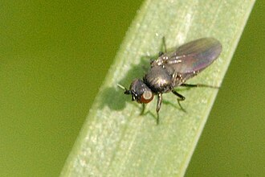
За помірно теплої погоди злакові мухи (гессенська, шведська, чорна пшенична) будуть заселяти поля та шкодити посівам озимих зернових культур від фази сходів до кущіння. Значної шкоди завдаватимуть раннім посівам. Через пошкодження озимих злаковими мухами осіннього покоління, до настання кущіння, значна частина рослин відмирає. Особливо зростає чисельність і шкодочиність злакових мух в умовах посухи. У рослин, які вижили, істотно знижується зимостійкість, тому багато з них гине протягом зимівлі.
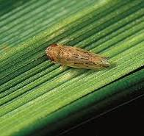
Завдаватимуть шкоди посівам зернових колосових культур сисні фітофаги (злакові попелиці, цикадки). Збільшення чисельності злакових попелиць і цикадок залежатиме від гідротермічних умов. При середньодобовій температурі +13…15 °С і вище, за сухої, теплої погоди протягом жовтня зазначені сисні шкідники загрожуватимуть посівам озимини, передусім, як переносники вірусних захворювань злакових культур. Уражені вірусами рослини знижують зимостійкість і можуть загинути взимку або навесні.
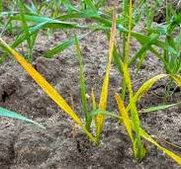
У фазу сходів, за перевищення ЕПШ шкідниками (цикадки (50-150 ос. / 1 кв. м), злакові попелиці (5-10 ос. / 1 рос.), пшенична та шведська мухи (30-50 ос. / 100 помахів сачком), необхідно провести захисні заходи інсектицидами згідно з Реєстром.
За сприятливих погодних умов (теплої затяжної осені та підвищеної вологості повітря) можливий розвиток хвороб: борошнистої роси, септоріозу, кореневих гнилей, бурої листкової іржі та інших плямистостей листя. Хворі рослини слабшають і можуть загинути під час перезимівлі. Основними заходами, що знижують накопичення інфекції в ґрунті, є сівозміна та глибока оранка. Проти кореневих гнилей, борошнистої роси, септоріозу, рекомендовано також передпосівне протруєння насіння препаратами, внесеними до Реєстру.
Посівам озимого ріпаку загрожуватимуть хрестоцвіті та ріпакові блішки, ріпаковий пильщик, ріпаковий листоїд, гусениці біланів, озимої і капустяної совок.
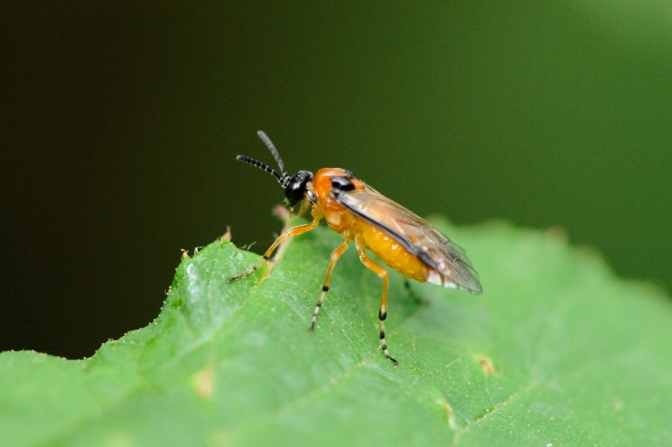
При інтенсивному розвитку ріпакового пильщика пошкодження рослин несправжніми личинками нерідко призводить до повної загибелі посівів. ЕПШ ріпакового пильщика – 2-3 лич. / 1 кв. м; хрестоцвітих блішок – 3-5 жуків / 1 кв. м, ріпакових блішок – 10% пошкоджених рослин, гусениці біланів – 2 ос. / 1 кв. м, підгризаючих совок – понад 2-3 гус. / 1 кв. м. При перевищенні ЕПШ доцільно проводити обробки інсектицидами згідно Реєстру.

На рослинах озимого ріпаку прогнозується розвиток хвороб – пероноспорозу, фомозу, альтернаріозу, циліндроспоріозу та можливо гнилей.
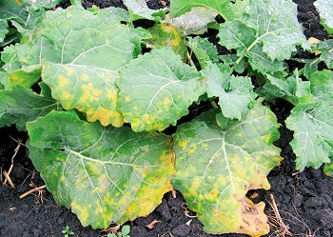
В разі затяжної теплої осені доречно використовувати ретарданти, або фунгіциди із ретардантною дією. У період 2-4 листки-утворення розетки озимого ріпаку за появи перших ознак розвитку таких хвороб, як альтернаріоу, фомоз, циліндроспоріоз, пероноспорпоз, гнилі – застосовують фунгіциди на основі діючих речовин: азоксистробін, алюмінію фосфіт, боскалід, дифеноконазол, дімоксістробін, ізопіразам, метконазол, паклобутразол, пікоксістробін, протіоконазол, прохлораз, тебуконазол, тіабендазол, тіофанатметил, флуопірам, флутріафол, фосфориста кислота, ципроконазол, цифлуфенамід та інших згідно рекомендацій, передбачених «Переліком пестицидів і агрохімікатів, дозволених для використання в Україні». В період фази 3-7 листків культури для запобігання її переростання, підвищення стійкості до екстремальних погодних умов, покращення перезимівлі та контролю розвитку хвороб проводять інгібування росту листя шляхом обприскування регуляторами росту або фунгіцидами, що мають ретарданті властивості.
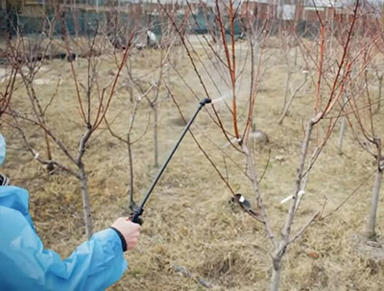
В садових насадженнях з жовтня настає ідеальний момент для активної боротьби зі шкідниками, що залишають свої личинки та яйця в опалому листі та під корою. Якщо ігнорувати цей етап, навесні вони знову дадуть про себе знати, завдаючи шкоди врожаю. Щоб цього не сталося, слід вжити низку ефективних заходів.
Перш за все, необхідно ретельно зібрати все опале листя, яке є прихистком для багатьох комах. Також варто перекопати пристовбурні круги, щоб знищити личинки, які сховалися в ґрунті.
Коли вегетація дерев вже припиняється, (це стосується яблуні, груші і частково сливи), дерева можна обприскати 3-5% розчином карбаміду, щоб знищити ту грибкову інфекцію, яка є на листках. Після листопаду рослини можна обприскати 5% розчином мідного купоросу , бордоською сумішшю, та іншими пестицидами згідно рекомендацій, передбачених «Переліком пестицидів і агрохімікатів, дозволених для використання в Україні», щоб зменшити кількість інфекції на гілках і стовбурі.
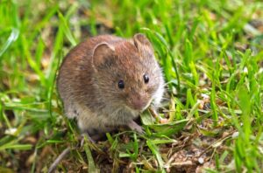
В жовтні триватиме міграція мишоподібних гризунів з місць резервації (неорні землі, лісосмуги) на сходи озимих культур та багаторічні трави. За сприятливих погодних умов та достатньої кормової бази щільність мишоподібних гризунів буде збільшуватись. Харчуючись сходами озимих, гризуни утворюють у посівах залисини.
З метою збереження посівів озимих зернових культур, ріпаку, багаторічних трав та запобігання збільшенню чисельності та шкодочиності гризунів слід організувати постійний моніторинг фітосанітарного стану їх розвитку та в разі необхідності провести винищувальні заходи щодо зменшення чисельності шкідників.
Заходи з обмеження чисельності шкідників доцільно проводити при перевищенні ЕПШ, який складає три жилі колонії на озимих культурах та п’ять – на багаторічних травах. Запобігають розмноженню та розселенню мишоподібних гризунів через дотримання агротехнічних заходів, зокрема знищення післяжнивних решток і сходів падалиці, лущення стерні, збирання соломи і своєчасний основний обробіток ґрунту. Для винищення мишоподібних гризунів застосовують біологічні чи хімічні препарати (зернові принади) згідно рекомендацій, передбачених «Переліком пестицидів і агрохімікатів, дозволених для використання в Україні». .
Всі роботи з обмеження чисельності шкідливих організмів необхідно проводити при перевищенні ЕПШ та лише дозволеними препаратами згідно з Реєстром. До роботи з пестицидами і агрохімікатами допускаються лише ті особи, які пройшли медогляд, навчання та мають Посвідчення на право роботи з пестицидами. При роботі з засобами захисту рослин слід дотримуватись Державних санітарних правил та норм ДСанПіН 8.8.1.2.3.4-000-200.

